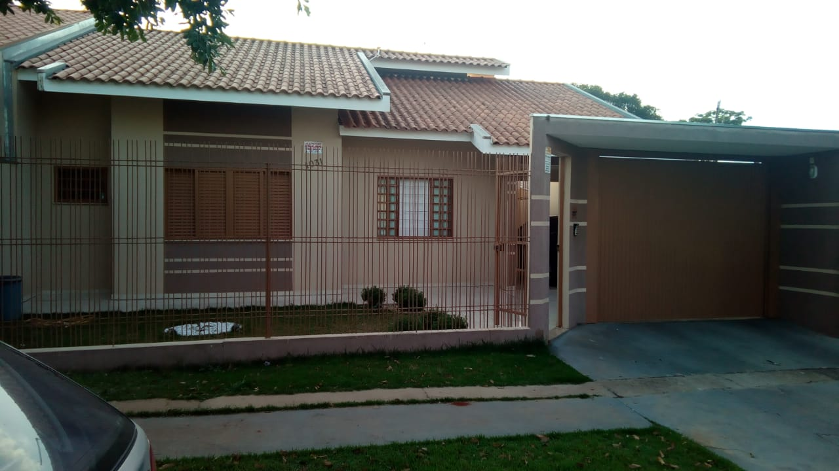
ALUGA – CASA
RUA MURICI, N°1031 - MORADA SO SOL IV

3 Quartos sendo 1 Suíte
Sala de Star
Cozinha planejada
Lavanderia
Garagem

R$1.200,00

